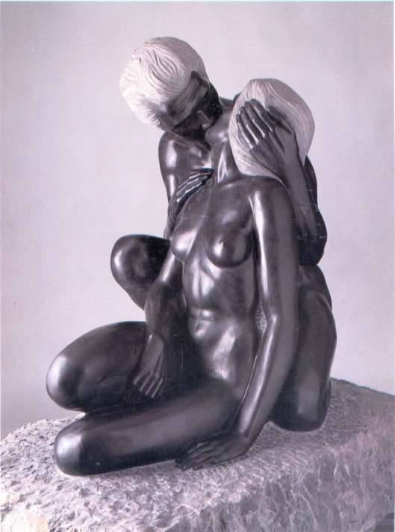
INAUGURACION
EXPOSICION RETROSPECTIVA DE 60 AÑOS CON AL ESCULTURA DE SANTIAGO DE SANTIAGO.

Inauguración: 30 de mayo de 2013 a las 20 h.
Lugar: Centro Cultural de China en Madrid
Exposición: del 1 al 30 de junio
Número de piezas: 72 unidades en 3 Etapas y Joyería

Madrid, 21 de junio de 2013. El próximo jueves 30 de mayo se inaugura en el Centro Cultural de China en Madrid, centro cultural oficial del Gobierno de China en España, la Exposición Retrospectiva de 60 Años con la Escultura de Santiago de Santiago. La Exposición permanecerá abierta durante el mes de junio.

Santiago de Santiago es una figura destacada en el mundo de la escultura, autor de importantes trabajos para muy diversas instituciones, ciudades y personalidades de la cultura, la sociedad y la política, y que ha participado en multitud de eventos internacionales durante sus 60 años de vida artística. Sus grandes méritos y su cuidada técnica escultórica le han hecho merecedor de numerosos reconocimientos. La exposición de su obra que tuvo lugar en China, en la Beijing International Art Biennale en 2008, fue muy bien acogida por los visitantes de China.

Valoramos en Santiago de Santiago su larga, apasionada y fructífera carrera. Sus esculturas, realizadas en diversos materiales –desde su característico trabajo en piedra volcánica, hasta el bronce y el oro―, reflejan con gran realismo el interior de un artista y un poeta de gran personalidad, enamorado de la forma y de su contenido, lo cual se transmite en cada una de las obras vigorosas que serán exhibidas en el Centro Cultural de China en Madrid, y que configurarán un recorrido por los 60 años de vibrante profesión y dedicación de este gran artista de la materia.

En esta exposición El Centro Cultural de China en Madrid y la Embajada China en España quieren rendir homenaje a la gran labor y trayectoria del artista español Santiago de Santiago, muy apreciada en su país, a fin de estrechar y celebrar las relaciones culturales entre China y España. En ella se hará un cuidado recorrido por toda su carrera artística a través de sus distintas etapas y evolución, reflejando su trabajo entorno a la escultura, los bustos, monumentos y joyería.
En el evento contaremos con numerosas personalidades de las artes, la sociedad y la política española, así como de la comunidad china en especial.

Contaremos con las ponencias de:
- El Embajador de China en España ZHU BANGZAO
- El Director del Centro Cultural de China en España, LUO JUN
- En Escultor y Poeta, SANTIAGO DE SANTIAGO
- El Periodista y Escritor, LUIS MARIA ANSÓN

SANTIAGO DE SANTIAGO

Incansable creador, cuya obra y monumentos pueden encontrarse en diferentes partes del mundo. Sus manos, han modelado los bustos de personalidades con trascendencia histórica. Su expresión plástica ha sido reconocida mediante innumerables premios, medallas y homenajes internacionales, además de varias publicaciones de su abundante obra.

Nace en Navaescurial, Ávila.
Autodidacta. Estudia escultura en Francia, Italia y Japón.

Realiza exposiciones colectivas e individuales en todo el mundo: en España, Estados Unidos, Canadá , México, Bélgica, Polonia, Francia, Noruega, Checoslovaquia, Rusia...
Ha recibido importantes premios, entre ellos la Cruz Militar con distintivo Blanco de 1ª Clase (1976), la Medalla de Oro y Brillantes S.E.K. (1982), la Medalla de Oro al Mérito en el Trabajo, la Condecoración de la Orden «For the sake of life on the earth», de Rusia, y la Medalla de la Orden del Sol Naciente, Rayos de Oro y Plata, otorgada por el Emperador de Japón.

Ha realizado bustos para personajes relevantes del mundo de la política, la cultura, etc., entre los que destacan los de presidentes de diferentes países del mundo y, particularmente, de la Familia Real española en distintas épocas de su vida.

Es autor de numerosos monumentos públicos erigidos tanto en España (Madrid, Alcalá de Henares, Zaragoza, Alicante, Santander, Mérida, Oviedo…), como en el extranjero (México, Dinamarca, Japón, Checoslovaquia, Rusia, Estados Unidos, Chile, Grecia, etc.). Entre ellos destaca el conjunto del Museo al Aire Libre de Tortosa (Tarragona), que consta de un monolito central realizado a 7,5 m de altura y de unas 48 esculturas repartidas por todo el parque.

Su obra puede contemplarse, entre otros muchos lugares, en el citado Museo al Aire Libre de Tortosa, donde es autor de la obra completa; el Museo del Ejército de Madrid; el Polyforum Cultural Siqueiros de México D.F.; el Museo Provincial de Ávila; el Museo del Hermitage de San Petersburgo; el Museo Pushkin de Moscú; el Museo Utsukushi-Ga-Hara y el Museo al aire libre de Hakone, en Tokyo, o el Museo Santiago de Santiago, de Puebla (México).

SELECCIÓN DE 2 POESIAS DEL ARTISTA

TIEMPO

Me diste en aquel
tiempo
lo mejor de tu tiempo, que
era el amor.

Cuando ese tiempo pasó
me diste lo mejor
de la vida, que es el tiempo,
ese tiempo que tu
recuerdo
fecundó.

Y se hizo sabio.

Y con ello
supe que fue mejor
haberte amado en aquel tiempo,
primavera,
y para el otoño,
deja el sabor
de este tiempo que tanto piensa,
este tiempo de aflicción.

Este tiempo que
tu ausencia
hace tiempo de dolor.
AMORES

Aquella rosa,
de aquel jardín
de aquel País de Maravillas…,
ya,
ni era rosa,
ni estaba en un jardín
ni era un País de Maravillas.

Tú, ¡el tiempo!

